~~為配合政府政策，大陸散客組團尚未開放前~~
~~若有整團文化交流考察之需求，可參考此行程內容及售價~~

雙古鎮·湖上金球悅下江南(揚州) 8天
★入住超豪華五星~湖州湖上璀璨明珠大金球希爾頓酒店1晚★

航班：每周六
台中/南京MU 2942 1110-1320
南京/台中MU 2941 0745-1010
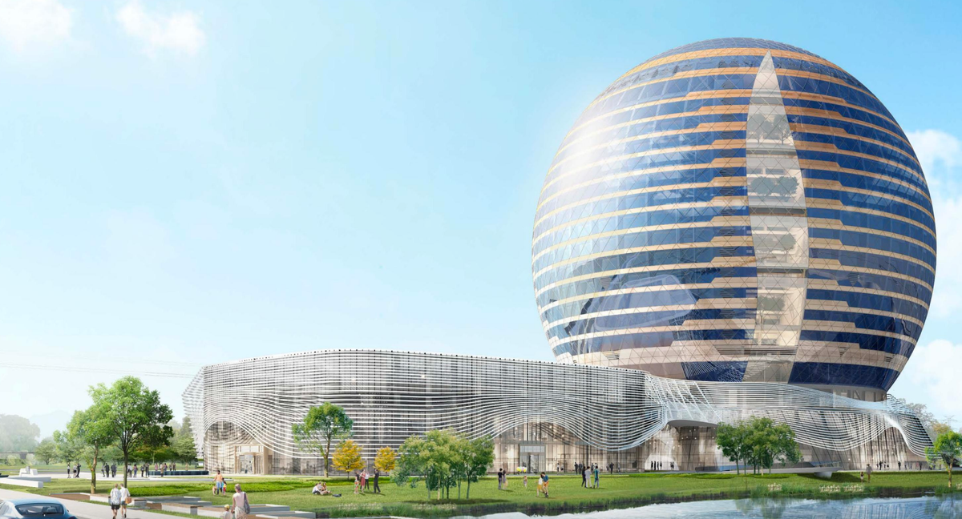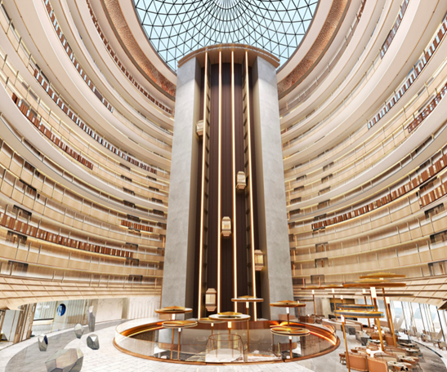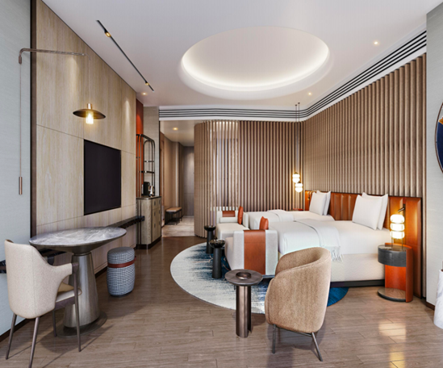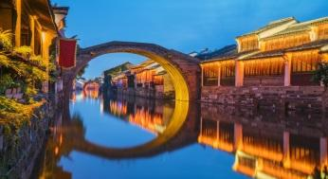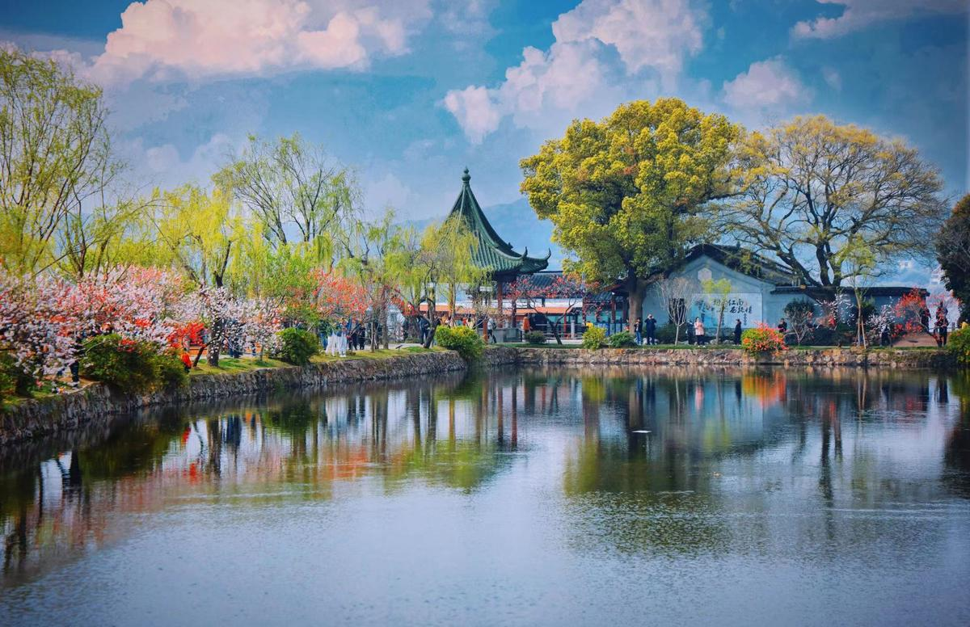

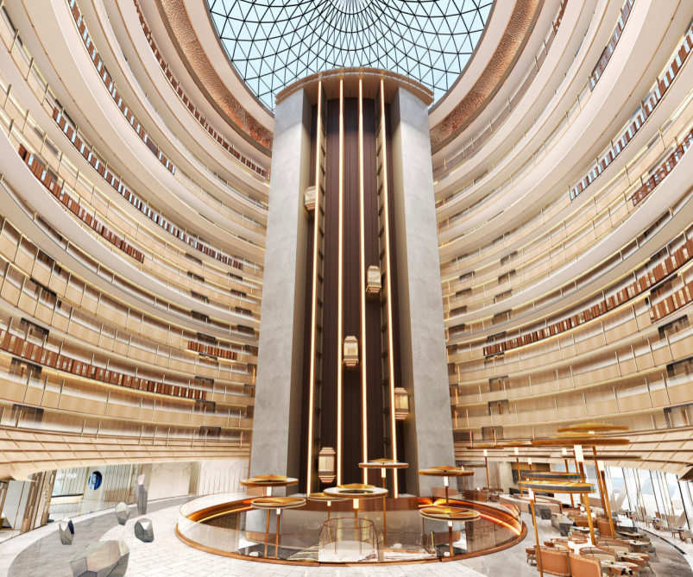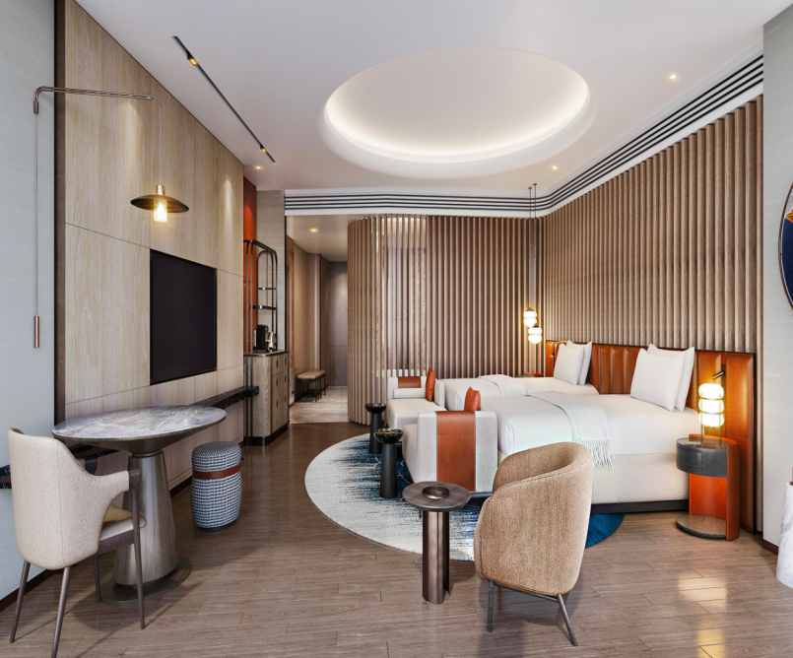
第一天 台中/南京→揚州→瘦西湖+遊船→冶春園
今天集合於機場，辦理登機手續，隨即搭機飛往有江蘇省省會-南京。
【瘦西湖】瘦西湖的美主要在于蜿蜒曲折。十里瘦西湖，有二十四橋、五亭橋、白塔、大虹橋、小金山、徐園、吹台、月觀等名勝。瘦西湖以“瘦”為特征，湖面時寬時窄，兩岸林木扶疏，園林建筑古朴多姿，行船其間，景色不斷變化，引人入勝。
【冶春園】冶春即冶游，男女在春天里外出游玩叫冶春。狹長的瘦西湖從冶春園南面而過，臨湖築有草廬水榭，古樸清雅。憑欄觀景，湖水漣漪。園內還陳列著數萬盆揚派盆景，數千尾各色金魚，以及各種名貴的島雀、花木，更添滿園春色。
早餐：X 午餐：機上 晚餐：中式合菜 50
住宿：南京新時代開元名都大酒店(5星) 或同級
第二天 南京→蘇州→江南園林+滄浪亭+平江府歷史街區→七裏山塘+金雞湖璀璨夜景
【滄浪亭】是現存蘇州最古的園林。相比其他熱門園林，這裏人少清靜，園內以假山景色取勝，複廊上精美的花窗也值得欣賞。
【平江府歷史街區】蘇州迄今保存最完整、規模最大的歷史街區，堪稱蘇州古城的縮影。今天的平江歷史街區仍然基本保持著“水陸並行、河街相鄰”雙棋盤格局以及“小橋流水、粉牆黛瓦”獨特風貌，並積澱了極為豐富的歷史遺存和人文景觀。
【七裏山塘古街】典型的江南水鄉風貌,家家戶戶前街後河，河上小船來往如梭，街上店鋪林立；體驗東方威尼斯水城的魅力，感受江南水鄉的古樸風情。
【金雞湖璀璨夜景】中國最大的城市湖泊公園，堪稱二十一世紀蘇州“人間新天堂”的象徵。金雞湖擁有八大景觀：水幕電影·音樂噴泉、水上摩天輪、水墨長堤·李公堤、湖濱大道·圓融雕塑、月光碼頭、桃花島·玲瓏島、春到湖畔、金雞湖大橋·瀑布。
早餐：酒店內 午餐：園林風味50 晚餐：蘇幫菜 50
住宿：蘇州太美香谷裏酒店(準5) 或同級

第三天 蘇州→獅子林→蘇州博物館→桐鄉→烏鎮西柵景區+大搖櫓船進古鎮+西柵大街+賞古鎮夜景
【獅子林】其擁有國內尚存最大的古代假山群。湖石假山玲瓏眾多、出神入化，形似獅子起舞，被譽為“假山王國”，有“桃源十八景”之美譽。園中最高峰為“獅子峰”，另有“含暉”、“吐月”等名峰，建筑有“立雪堂”、“臥云室”、“指柏軒”、“問梅閣”等。
【蘇州博物館】新館建築群在現代幾何造型中體現了錯落有致的江南特色，為一座集現代化館舍建前築、古建築與創新山水園林三位一體的綜合性博物館。
【烏鎮西柵景區】來過便不曾離開的中國最後的枕水人家，似水年華拍攝地。夜間自由漫步醉美水鄉，賞西柵夜景。西柵是烏鎮的精華所在，雖與東柵同為主要景區，但這裏沒有東柵的繁鬧市井。西市河貫穿西柵東西，縱橫交錯的小河道將西柵分為許多小島，各部分又有數十座各異的古石橋相連接。特別是，河面上是被燈光映照出彩色倒影的一座座古橋，順著河道看兩岸的古建築在色彩斑斕的燈光中呈現出新的意境，新舊交替恍然如入兩座古鎮，一個是昨日的班駁，一個是今日的絢爛。
早餐：酒店內 午餐：中式合菜50 晚餐：西柵風味50
住宿：烏鎮枕水度假酒店或通安客棧(準5) 或同級

第四天 桐鄉【烏鎮藍印花布染坊+昭明書院+敘昌醬園】→杭州【漫步西湖+平湖秋月+西冷橋+蘇小小遺址+西泠印社+中山公園(乾隆行宮) +杭州三絶之一(孤山不孤)→浙江博物館
【烏鎮藍印花布染坊】烏鎮是藍印花布的原產地之一，舊時，烏鎮有染坊數十家，東柵染店弄便是由此得名。近代松江、揚州、崇德、樂清等都是藍印花布的重要生產基地，現在桐鄉、烏鎮和江蘇南通還在生產。
【昭明書院】昭明書院得名于曾在烏鎮築館讀書的南朝梁昭明太子蕭統。書院坐北朝南，半回廊二層硬山式古建築群，是中國古鎮最具規模的圖書館。
【敘昌醬園】烏鎮人陶敘昌在清咸豐九年（1859）創立了以自己名字為號的敘昌醬園，也是烏鎮有記錄以來較早的醬園，至今已經有150多年的歷史了。敘昌醬園的醬品都是採用傳統手工釀制法。
【西湖景區·平湖秋月】每當清秋氣爽，西湖湖面平靜如鏡，皎潔的秋月當空，月光與湖水交相輝映，頗有“一色湖光萬頃秋”之感，故題名“平湖秋月”。
【中山公園】西湖孤山，中山公園門前的一對漢白玉獅子，是明代的遺物，左邊的是雄獅，右邊的是雌獅。1927年為紀念孫中山先生而命名。公園建在清朝禦花園原址上，建有中山紀念林和中山紀念亭。園內佈局十分巧妙，將天然（孤山景色）和人工（亭臺幽徑）結合一體。
【浙江博物館】主要由主樓、浙江西湖美術館和皇家藏書樓文瀾閣組成。主樓主要有三層，設有陶瓷館、青瓷館、漆器館等展館，一樓主要是展出一些陶器，二樓、三樓主要是瓷器，二樓主要是一些越窯瓷、龍泉瓷等，三樓是明清以後或更加晚期一些的瓷器，而且每層都有3D觸摸板，可全方位的看展品。
早餐：酒店內 午餐：水鄉風味50 晚餐：立喜宴+佛跳墙(每人1盅)110
住宿：杭州臨平溫德姆飯店(準5) 或同級

第五天 杭州【龍塢茶鎮+背簍採茶+炒茶品西湖龍井】→湖州【南潯古鎮(小蓮莊+搖櫓船）→入住湖州湖上璀璨明珠大金球·希爾頓酒店】
【龍塢茶鎮·背簍採茶+炒茶品西湖龍井】漫步茶園棧道，慢享茶香氤氳，背上竹簍，戴上斗笠，穿上藍印花布圍裙，親手採摘西湖龍井茶；在老師的指導下體驗非遺炒茶手法，欣賞茶藝表演，品一杯龍井茶，品嘗其獨特的味道，探尋歷史悠久的茶文化。
【南潯古鎮】南潯是一個人文資源充足，中西合璧建築多樣的江南古鎮，南潯以園林和藏書樓聞名天下，民間素有“湖州一個城，不及南潯半個鎮”之說，小蓮莊就是其典型代表。南潯還有保存完整號稱“江南第一古民宅”的張石銘故居。行走在古鎮，在小橋流水人家裏去細細品味恬靜的水鄉，穿梭於石皮弄小巷之間，明清古街，依河而建，民居傍水而住，廊朋長長，古弄深深，小船悠悠，江南水鄉的似水年華裏躑躅、邂逅，你總會遇上些什麼...特別安排乘坐輕巧的搖櫓船穿梭而過千年的石橋，激起層層漣漪，小橋流水，細水長流。
早餐：酒店內 午餐：茶鎮風味50 晚餐：湖州風味50
住宿：湖州希爾頓酒店(5星)（2023年11月13日全新開業） 或同級

第六天 湖州→無錫【範蠡西施隱居地+蠡園+惠山古鎮+清明橋歷史街區】
【範蠡西施隱居地.蠡園】相傳春秋時越國大夫範蠡偕美人西施泛舟於此，湖因人而得名，園因湖而得名，三面環水，遠眺翠嶂連綿，近聞長浪拍岸；南堤春曉，桃紅柳綠；枕水長廊，步移景換；假山聳翠，曲折盤旋；亭臺樓閣，層波疊影。
【惠山古鎮】自古就是風景佳絕、鐘靈毓秀之地，達官顯貴、帝王將相抵錫必遊之處，乾隆帝曾親筆題字“惟惠山幽雅閑靜”。這裏歷史古跡眾多，深井院、花格窗、浮雕鏤刻等，被譽為集中展示江南吳地文化的“露天歷史博物館”。現仍保存著較為完整的古代祠堂及遺址共100餘處，形成了沿河、臨街、近泉、靠山密集的祠堂分佈群落。
【清名橋曆史街區】一路欣賞望湖熏風、梁溪曉月、舊城懷古、蓉湖溯源、江南水弄堂等景致，領略江南古運河的獨特韻味，感受江南古運河的別樣風情。
早餐：酒店內 午餐：太湖風味50 晚餐：燒烤風味70
住宿：無錫城中皇冠假日酒店(準5) 或同級

第七天 無錫【紫砂藝術博物館、珍珠開蚌體驗】→南京【牛首山(電瓶車)+佛頂宮+鐘山風景區賞梧桐大道+中山陵+老門東歷史街區】
【中國紫砂文化博物館】（館內展品除參觀外，有部分可銷售，可自由選購），展示各類紫砂壺，這些茗壺打破了傳統紫砂壺偏重工藝、仿製老壺的傳統制器模式，在保持傳統工藝、講究實用性的基礎上，追求把文化內涵注入壺的內器，使一把把普通的紫砂壺有了文化的靈魂。
【珍珠開蚌體驗】（每位到店的貴賓都可以親身到蚌池撈取一隻珍珠蚌，贈送開蚌珍珠並現場免費加工）：是以當地的自然水環境加上天然的淡水湖養殖技術為依託，是太湖得天獨厚的優質產業，在這裏我們可以深入的瞭解當地的養殖技術與珍珠如何形成的一個文化體驗，並在現場撈蚌殼由現場的老師教您如何開蚌，開出來的蚌現場可以親手加工珍珠吊墜或換取一盒珍珠粉，讓您在這個旅程中收穫滿滿的體驗及當地文化。
【牛首山·佛頂宮】（含電瓶車）佛頂宮斥資40億打造的精美宮殿供奉佛教界至高聖物—釋迦牟尼佛頂骨舍利，外部分為大穹頂和小穹頂兩個部分，大穹頂形如佛祖袈裟覆蓋在小穹頂之上，象徵著佛祖的無量加持；小穹頂下部為蓮花寶座造型，上部為摩尼寶珠造型，上下結合形成“蓮花托珍寶”的神聖意象。觀7.5米臥佛，採用不銹鋼鑄造，表皮仿以漢白玉材質，臥佛還能360度緩慢地旋轉。佛頂塔是佛頂聖境的標誌性建築之一，塔內供奉一尊毗盧遮那佛坐像，置有一口仿唐式全銅鑄金剛鐘，還有各種經藏展示。
【梧桐大道】是這座城市的驕傲和標誌性地標。這條大道以梧桐樹的命名，其兩側遍佈著茂密的梧桐樹，秋天，梧桐樹的葉子變成了一片金黃色的海洋，在陽光的照耀下，金黃的葉片熠熠生輝，仿佛給整個大道披上了一層神秘而浪漫的外衣。
【中山陵】（逢週一陵門以上關閉不能參觀，2018年6月起實行實名預約，如當天預約人數超出景區規定，則改為參觀雨花台或步行遊覽玄武湖，敬請諒解！）是國父孫中山的陵墓，整個建築群依山勢而建，全局呈“警鐘”形圖案，被譽為“中國近代建築史上的第一陵”。主要建築：牌坊、墓道、陵門、石階、碑亭、祭堂和墓室等，排列在一條中軸線上，體現了中國傳統建築的風格。
【老門東歷史街區】古南京商業及居住最發達的地區，傳統樣式複建傳統中式木質建築、馬頭牆，再現老城南原貌。街頭雕塑牌坊周圍有著黃包車夫、糖芋苗、老郵筒、學童進館(上私塾)等4組雕塑，雕塑人物全"穿"著明清服飾，惟妙惟肖地再現了老門東明清時的民居生活。
早餐：酒店內 午餐：古都風味50 晚餐：鹽水鴨風味50
住宿：南京 機場諾富特酒店或 麗湖雅致空港酒店 或 空港金陵嘉辰酒店 (4星)或同級

第八天 南京/台中
今早前往南京祿口國際機場，搭機飛返台灣。
早餐：餐盒 午餐：X 晚餐：X

注意事項
※行程內容順序僅參考，依當地旅行社做最後確定，本公司保留調整之權利，以團體出發前說明資料為準。
1、行程內容因國際或國內班機變動而有所調整。
2、若遇不可抗拒之情況，本公司保留變更行程之權利。
3、行程內容順序以當地旅行社所安排為主。
4、按摩等自費行程,請貴賓視服務人員狀況酌給小費以示鼓勵及獎勵辛勞。
5、因綠色環保各地酒店取消一次性用品，請自行攜帶牙膏、牙刷及洗漱用品。
6、以上報價已分攤60歲以上的老人及小童優惠門票價格，如產生優惠票，恕不退回。
7、為維護旅客當地安全與旅遊權益，本行程全程不得脫隊或擅自離隊，如旅客脫隊或離隊者，則視同終止旅遊契約。
8、前往大陸地區，行動電源有清楚明顯標示30000 mAh以下，可放隨身行李攜帶，若超過中國海一律沒收。若您的行動電源無詳細的標示mAh容量，請攜帶商品說明書或包裝盒說明，否則海關將視同於超過30000 mAh，予以沒收！
9、根據《中華人民共和國道路交通安全法》，第五十一條規定：車輛行駛時，駕駛人、乘坐人員應當按規定全程使用安全帶，請務必提醒注意。
10、根據中國民用航空局有關規定，旅客不得隨身攜帶或在手提行李、托運行李中運輸打火機、火柴，如旅客隨身攜帶或在手提行李、托運行李中有打火機火柴的，請取出並自行處置。否則，將可能面臨中國公安機關5000元人民幣以下罰款、拘留等行政處罰
11、 自2007年3月起,旅客隨身手提行李,攜帶液體.膠類.噴霧罐..每個容器不得超過100cc(100g),(P.S建議:液態.膏狀物品或剪刀或尖銳物品, 若有攜帶,請勿放在隨身行李,請放至在拖運行李內)。
12、特殊餐食：若有特殊餐食者（例如吃素者），最少請於出發前5天（不含假日）告知承辨人員，為您處理。且中國地區素食烹飪手藝水準與台灣落差甚大，各團體餐廳皆以簡便的炒青菜2~3道為主，敬告素食客人如前往中國旅遊，請先自行準備素食罐頭或泡麵等，以備不時之需。
13、行程須同進同出，不可延回，若脫隊者行程中所載明之餐食，旅遊，住宿，機位等團體行程，將視同為個人放棄行為，恕不退費，敬請見諒。
14、近年來中國地區逐步發展迅速，飯店如雨後春筍中增加，故會有一種【準星級】名詞出現，針對此現象提出說明如下：
A. 新酒店成立需經試營業一年後才能進行星級評等，但各酒店在建立時會依各星級之規格建造設定，故會有此【準5, 4】名詞產生。
B. 有些酒店未參與星級評等，但酒店在建立時會依各星級之規格建造設定，故會有此【準5, 4】

